http://rrrus.ru/site/constitution/p14.htm
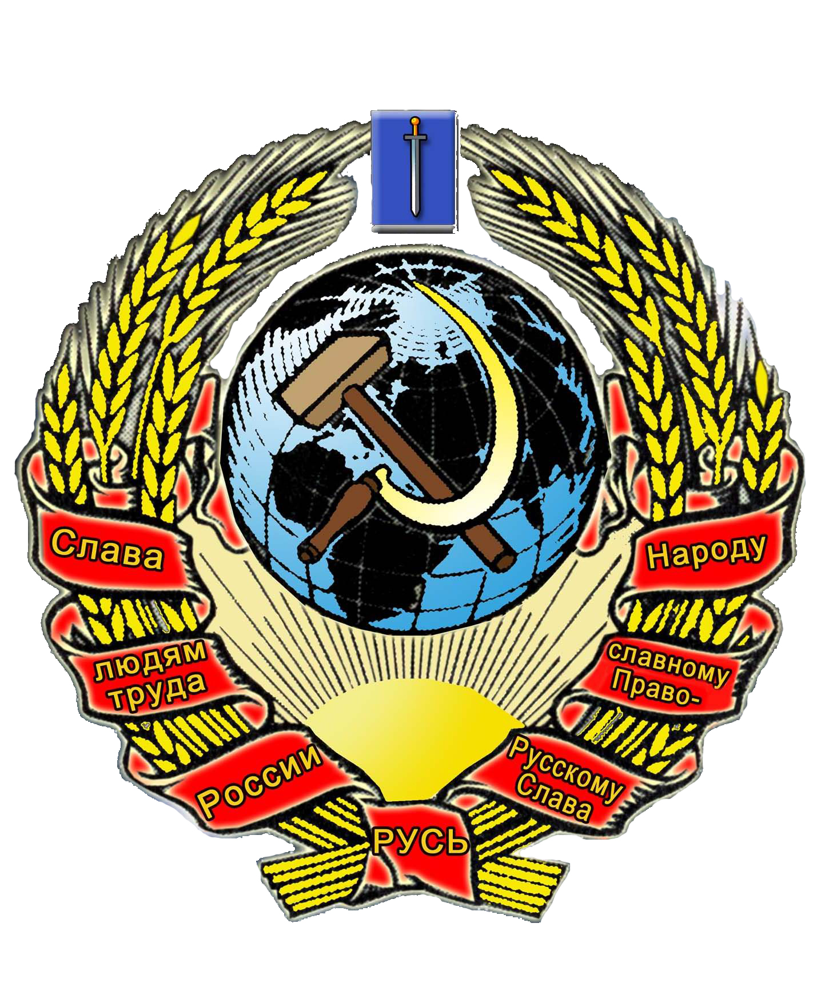

РУССКИЙ НАРОДОВ
СОБОР РОССИИ

РУССКОЕ ГОСУДАРСТВО
Ульяновск, бульвар Пензенский, д.19, кв.119

ИНФОРМ- ЛИСТ №3.

Октябрь – ноябрь. 2008 год.

«…Русской Молодёжи и Будущим Русским Поколениям, необходимо НАВЕЧНО УТВЕРДИТЬ В ГЕНЕТИЧЕСКОЙ ПАМЯТИ, что Русское Государство - это первый и последний оплот, и бастион, - единая и неделимая МАТРИЦА ВСЕЙ РОССИИ, которая может только РАСТИ и КРЕПНУТЬ в Могуществе и Славе…! ОНА, и только ОНА, - СВЯТАЯ РУСЬ, является фундаментом и плацдармом, бесконечно расширяющейся физически и Духовно - Русской Империи…, одно из имён которой - РОССИЯ!» В. Русский.

ОБРАЩЕНИЕ
к Съезду «Союза Русского Народа» и Русскому Народу
Вострягова-Русского В.А.
Русские братья и сёстры! Дорогие товарищи!
Почти 20 лет назад мы позволили сменить ориентацию нашего государства на западный образ жизни.
В один миг разрушен СССР, победивший фашизм. Огромное хозяйство, расположенное на шестой части суши и принадлежащее всему Советскому Народу, в мгновение ока растащено по мышино-крысиным норам.
Действительно свободные, равные и братские народы СССР как-то незаметно, но очень быстро превратились в правовых рабов.
Конечно, права человека дадены всем, но они так дорого стоят, что говорить о свободе выбора даже на избирательных участках стало невозможно.
Вся страна превращена в «правовой гулаг по месту жительства…».
Демократическая рулетка, созданная Западными технологами и умело внедрённая в наше сознание, сожрала все наши ДУХОВНЫЕ ВОЗМОЖНОСТИ, которые мы поставили на КОН против права на удовлетворение животных инстинктов. И какой ЗВЕРИНЕЦ за считанные годы мы сумели вырастить в себе, наделив его безграничной свободой…
«Обмануть ближнего и возрадоваться» - стало не первоапрельской шуткой, а повседневной целью и желанием – невинная шутка превратилась в КРЕДО под именем «бизнес».
Зомбирование, особенно славянского населения, программирование нашего поведения с помощью рекламы, биогенераторов, психотропных препаратов превращает людей в убийц и воров, пьяниц и проституток, наркоманов и «голубых», - толкает их на самоубийство и безразличие к судьбе своей страны.
И нас, рождённых от Победителей Великой Отечественной Войны, уже не только не возмущает – даже не удивляет использование детей в порноиндустрии.
Мы почти смирились с торговлей Русскими детьми.
Но главная наша потеря – это УТРАТА НАЦИОНАЛЬНОГО ИМЕНИ, что позволяет исключить юридическое право на самоопределение, - право на свою Землю.
Сменив паспорта и отказавшись от национального имени, - мы перестали быть Русским Народом и превратились в потребительский ЭЛЕКТОРАТ – ИНСТРУМЕНТ для ПРЕДРЕШЁННОГО ГОЛОСОВАНИЯ.
Мы забыли, что НАЦИОНАЛЬНОСТЬ – это не только Духовное самосознание человека, - это и юридическое определение его ОТЕЧЕСТВА – Страны его ПРОИСХОЖДЕНИЯ.
Отказываясь от национальности – Имени своих Пращуров – МЫ отказываемся от своего Отечества.
На сегодняшний день юридического понятия «Русский Народ» - НЕ СУЩЕСТВУЕТ, а значит, НЕТ и РОССИИ… Есть Россияния, или эРэФия, - если хотите…
Да, мы всё ещё пока живём здесь, но только в качестве безымянных аборигенов, с призрачными правами граждан эРэФии. Даже аборигены Америки - Индейцы, хоть и утратили своё Отечество, но сохранили своё ИМЯ, а значит и своё
право на Землю, с которой можно кормиться.

Статья 9, Конституции эРэФ, гласит: - «Земля и другие природные ресурсы используются и охраняются в Российской Федерации как основа жизни и деятельности народов, проживающих на соответствующей территории».
И действительно, территория России пестрит административными границами, ограничивающими земли с которых кормятся: Татары и Мордва, Чуваши и Адыгейцы.., Буряты.., Чеченцы.., и, даже евреи наделены землёй.
А попробуйте найти хоть клочок Русской Земли на территории России, составляющей 1/6 часть всей суши! Да что там Земля Русская, даже упоминания о Русском Народе НЕТ в Конституции эРэФии.
Единственный институт в России, который официально, с древних времён, сохраняет наше Священное Имя – это Русская Православная Церковь. И хотя она тоже поддалась дьявольскому искушению, особенно в «верхах своих», - не осталось в России другого места, где простой человек может найти сочувствие и понимание, наставление и укрепление в Вере и Духе.
За годы правового беспредела многие политические партии и движения призывали и призывают нас к ОБЪЕДИНЕНИЮ под своими знамёнами. Но на сегодняшний день все сколь, ни будь значимые партии и движения сошли либо на нет, либо стали чужими. Ложь и лицемерие, трусливое предательство во имя живота своего разъели Русские партии изнутри. Особое сожаление вызывает распад РНЕ и НДПР.
Однако, все партии, будучи изначально подконтрольны государству, - только дробят оставшиеся здоровые силы на решение второстепенных проблем, которые уводят от главной задачи – СПЛОТИТЬ ВЕСЬ НАРОД.
История показывает, что ЕДИНСТВО любой нации достигается только одним путём – СОЗДАНИЕМ своего НАЦИО-НАЛЬНОГО ГОСУДАРСТВА.
ДРУГОГО ПУТИ НЕ ДАНО…
И МЫ, - Русские, ДОЛЖНЫ ИЗБИРАТЬ ЭТОТ ПУТЬ!
МЫ ДОЛЖНЫ ЗАБЫТЬ все наши партийные споры и разногласия, ПОДЧИНИВ СЕБЯ первоочередной и главной цели:
- «На основании Конституции эРэФ и международных законов, МЫ ДОЛЖНЫ ЛЮБОЙ ЦЕНОЙ ВОССТАНОВИТЬ Русское Национальное Имя на территории России».
Что позволит приобрести правовой статус ВСЕМУ Русскому Народу, а не каждому безликому гражданину эРэФии.
Для этого НЕОБХОДИМО: - На основании закона «о двойном гражданстве» (Конституция, ст. 62), ОБРАЗОВАТЬ своё, Русское Национальное Государство в составе России и, на основании Конституции РФ, статьи 9: - «ПЕРЕДАТЬ Русскому Народу Землю и природные ресурсы, являющиеся основой его жизни и деятельности, расположенные на территории 49-и областей и шести краёв России, как неотъемлемое право любого народа, НА ВЕЧНОЕ ВЛАДЕНИЕ».
Русское Государство, объединяя Русских Людей в национальный народ, СТАВИТ СЕБЕ ДВЕ ГЛАВНЫЕ ЗАДАЧИ:
1. На основе братского равноправия СПЛОТИТЬ из всего населения 49-и областей и шести краёв России многонациональный народ Русского Государства – СПЛОТИТЬ ВСЕХ НАС в «РУССКИЙ СОБОР НАРОДОВ РОССИИ»!
2. Учитывая, что любой национальный народ представляет собой единую Семью, состоящую из множества соответствующих фамильных семей – родов:
- НАВЕЧНО ЗАКРЕПИТЬ ПРАВО УПРАВЛЕНИЯ Русским Государством на всей его территории Совету Русских Фамильных Родов, назначаемого из лучших представителей каждого Русского Рода, проявившего себя в историческом развитии Русской Цивилизации как созидатель, а не разрушитель.
Для решения этой задачи Русское Государство обязано разработать концепцию управления Русской Страной на основе единой дружной Семьи и ПЕРЕДАТЬ ВСЮ ВЛАСТЬ Совету Русских Фамильных Родов.
Что же касается вопроса вероисповедания, то, на мой взгляд, пора закончить любые внутрисемейные «Крестовые походы». Русский Народ на сегодняшний день, в основной своей массе, исповедует две религии: - Православную в боль-шинстве и Древнейшую Ведическую… Русская Православная Церковь, являясь веротерпимой к другим религиям, в том числе и к иудейской – синагог в России построено чуть ли не больше Православных Церквей, - почему то не терпит Рус-
скую Ведическую Веру.
Надеюсь, что в будущем Русском Государстве будет единое ВедоПравославное исповедание, духовно объединяющее весь Русский Народ и Русских граждан, населяющих его территорию, в единую Русскую Национально - Гражданскую Семью.
А все сегодняшние наши разногласия, споры и обиды МЫ РАЗРЕШИМ ПОТОМ, на своей, Русской Земле. И нашим арбитром будет не алчный чужеземец, а наша Национальная Семья – Наш Великий Русский Народ.
Основные шаги на пути образования Русского Национального Государства предприняты ещё в 2004 году.
С 22 января по 12 февраля 2004 года высшие государственные органы Российской Федерации: Президент, Совет Федерации, Гос.Дума и Главы Администраций 49-и областей России ПОЛУЧИЛИ ЗАЯВЛЕНИЕ «О СУВЕРЕНИТЕТЕ Земли Русской».
Каких либо ВОЗРАЖЕНИЙ, НЕСОГЛАСИЯ или НЕДОВОЛЬСТВА со стороны государственных органов Российской Федерации НЕ ПОСТУПИЛО.
От Совета Федерации Р.Ф., Гос.Думы Р.Ф. и некоторых Глав Администрации поступили уведомления в том, что данная информация принята к сведению.
ЗАЯВЛЕНИЕ О СУВЕРЕНИТЕТЕ, полученное Президентом РФ 22 января 2004 года ПОЛОЖИЛО НАЧАЛО ОБРАЗОВАНИЮ РУССКОГО ГОСУДАРСТВА в составе России на территории 49-и областей и шести краёв.
Эта территория является единственной территорией России, не занятой какой-либо коренной нацией из многонационального народа России.
Все коренные народы России объединены, по основаниям Конституции Р.Ф. (статья 65) в национальные государства-
республики, и имеют свои национально-административные границы в границах России.
Предъявить какие-либо претензии к территории 49-и областей и шести краёв России, являющейся местом исторического проживания и становления Русского Народа,
НИКТО НЕ ИМЕЕТ ПРАВА.
Очень надеюсь, что руководители Русского национального движения и патриотической печати осознают важность этой задачи и найдут пути для объединения в едином Русском Государстве.
И я надеюсь, что отныне все политические выступления будут проходить под главным лозунгом Русского Народа - «Русскому Государству в составе России БЫТЬ!».
В настоящее время, с 21 мая 2008 года Международный Суд в Страсбурге принял к рассмотрению моё заявление «О геноциде в отношении Русского Народа, проводимом государством РФ».
Кроме того, вследствие отказа Президента РФ Медведева ответить на моё требование о предоставлении финансового и технического обеспечения деятельности Русского Государства, 19 сентября 2008 года мной направлено требование Генеральному Прокурору РФ «О возбуждении уголовного дела в отношении Президента Р. Ф. Медведева Д.А. по факту замалчивания, признанного 20 мая 1999 года Государственной Думой, геноцида, проводимого в отношении Русского Народа».
Публикация, представленной информации, в патриотической печати ускорит реальную легитимность Русского Государства в составе России.
Полагаю, что редакторы политической печати осознают важность представленной информации и опубликуют её в своих газетах.

В.А. Вострягов-Русский

И в заключении хочу сообщить о совершённой правительством Москвы 4 ноября сего года « акции ГЕНОЦИДА», в отношении Русской молодёжи, проводившая «Русский Марш» и Русских Православных Людей, проводивших «Крестный ход».
Я был участником «Русского Марша» и свидетелем «Крестного хода».
«4 ноября 2008г., - в день желаемого единения народа, - ваше государство эРэФия вновь проявило жёсткий геноцид, направленный на Русскою молодёжь – наших детей.
Около 11 часов Русская молодёжь собралась в мирную колонну на проспекте «Новый Арбат» и двинулась в направлении набережной Тараса Шевченко, где должен был проходить разрешённый митинг по вопросу геноцида Русского Народа.
Колонна дошла до Арбатской площади, где была остановлена ОМОНом. Здоровенные мужики с дубинками в руках ворвались в, окружённую ими, колонну молодёжи (основной возраст 12 – 18 лет) и стали насильно, с применением дубинок, утаскивать подростков в заранее подготовленные спецмашины и увозить в неизвестном направлении. Попытки немногочисленных взрослых прохожих усовестить озверевший ОМОН и защитить детей не была даже услышана.
Дикая вакханалия длилась около 1,5 часов – мало кому из подростков удалось убежать. Незаконно схвачено несколько сотен Русских ребятишек.
В это же время недалеко от Арбата – на Тверском бульваре, Православные Русские Люди, большинством своим составляющие пожилых людей, проводили ежегодный Крестный Ход.
Абсолютно мирное шествие пожилых Православных людей, среди которых находились и дети, с иконами в руках и молитвами о желаемом благополучии России, - были окружены и остановлены напротив театра имени Пушкина отрядом милиции.
И самое жуткое и страшное то, что позади небольшой колонны беззащитных Русских Православных Людей милицейская цепь была усилена несколькими собаками без намордников, удерживаемых на поводках.
Образ фашистских лагерей смерти РЕАЛЬНО проявился в сердце России - Москве.
Любая провокация или даже неосторожное слово любого пожилого человека – могли привести к страшным, необратимым последствиям – к гражданской войне.
Всю ответственность за это преступление я возлагаю на правительство города Москвы и её силовые структуры.
Это преступление против Русского Народа снова доказывает, что защитить нас, Русских, может только своё, Русское Национальное Государство и Русская Армия.
Напоминание об уголовной ответственности за совершённый Геноцид. УК РФ, статья 357:
- «действия, направленные на полное или частичное уничтожение национальной, этнической, расовой или религиозной группы путем убийства членов этой группы, причинения тяжкого вреда их здоровью, насильственного воспрепятствования деторождению, принудительной передачи детей, насильственного переселения либо иного создания жизненных условий, рассчитанных на физическое уничтожение членов этой группы, - наказываются лишением свободы на срок от двенад-цати до двадцати лет, либо смертной казнью или пожизненным лишением свободы».
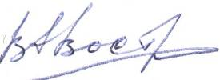
В.А. Вострягов-Русский

